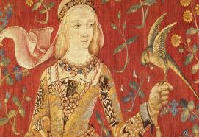 | Semaine intensive d’études doctorales  organisé par l’Université Eötvös Loránd de Budapest  les 7–11 novembre 2011

Intenzív doktori hét
Eötvös Loránd Tudományegyetem, Budapest, 2011. november 7–11.

Helyszín: ELTE BTK Doktori Kiválósági Központ
(1088 Budapest, Múzeum krt. 6-8., Trefort-kert, Ifjúsági épület III. em.)

Lundi 7 novembre  (november 7. hétfő)  10.00–11.30 conférence (előadás)  13.00–14.30 séminaire (szeminárium) | Alain CORBELLARI  (Université de Lausanne)  « Guillaume d'Orange ou la naissance du héros épique dans les textes médiévaux »
Mardi 8 novembre  (november 8. kedd)  13.15–14.45 conférence (előadás)  15.15–16.45 séminaire (szeminárium) | Christine FERLAMPIN-ACHER (Université Rennes 2 – Haute Bretagne)  « La matière arthurienne à la fin du Moyen Âge : nostalgie et chevalerie »
Mercredi 9 novembre  (november 9. szerda)  9.45–11.15 conférence (előadás) | Bénédicte MILLAND-BOVE  (Université Paris III – Sorbonne Nouvelle)  « Erec et Enide, un roman courtois? »

Jeudi 10 novembre  (november 10. csütörtök)  10.00–11.30 conférence (előadás)  13.00–14.30 séminaire (szeminárium) | Paolo ODORICO  (École des hautes études en sciences sociales)  « Un poème d'amour entre dimension politique et roman de la cour : le Digénis Akritas »
Vendredi 11 novembre  (november 11. péntek)  10.00 – 11.30 conférence (előadás)  13.00–14.30 séminaire (szeminárium) | Claude BOURQUI  (Université de Fribourg)  « La recherche dix-septiémiste à l'ère d'Internet : le cas de Molière »

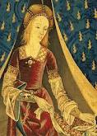

A projekt az Európai Unió támogatásával, az Európai Szociális Alap társfinanszírozásával valósul meg
(a támogatás száma TÁMOP 4.2.1/B-09/1/KMR-2010-0003).

